**部分关键代码实现细节**

**一、用户注册、登录模块**

**1、用户注册**

当用户点击提交按钮，后台判断用户填写的手机号是否已被注册，Js中的arr变量存放数据库中已存在的手机号，循环遍历和用户输入的手机号进行比对，若有匹配成功，则代表手机号已被使用，反馈给用户注册失败的提示；若未匹配到一致的，则注册成功！

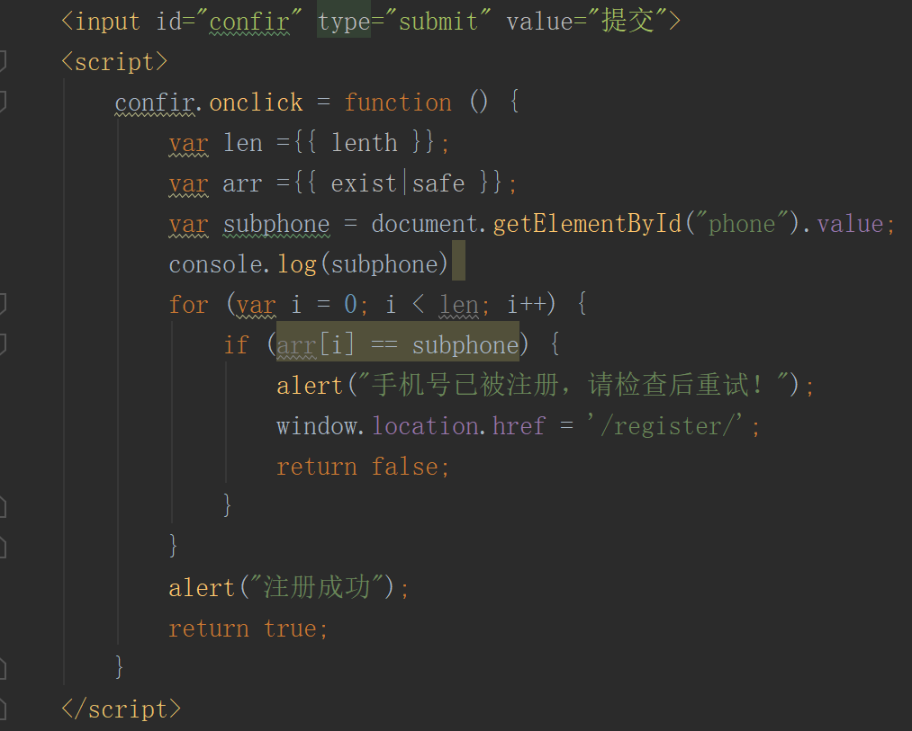

成功注册的用户数据通过后端POST请求取到用户输入值，将获取到的信息写入数据库保存。

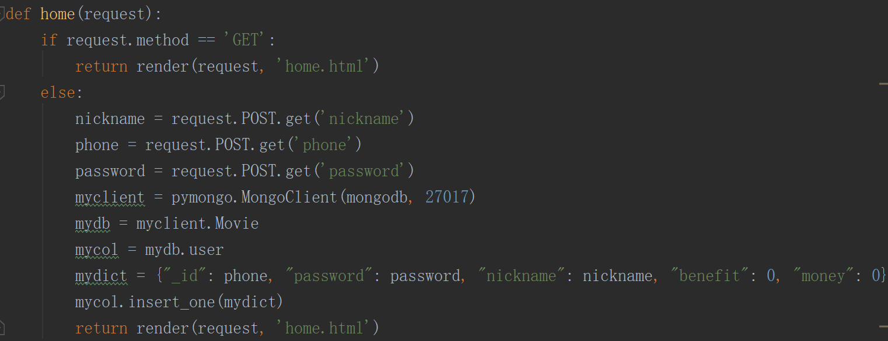

**2、用户登录**

当用户点击登录提交按钮，后端取到用户填写的手机号和密码，通过手机号从数据库中进行匹配，若匹配到一致的手机号，则取得正确的密码，再与用户登录时填入的密码进行匹配，一致则登陆成功，重定向到选择电影界面；其他情况均返回登录不成功信息。

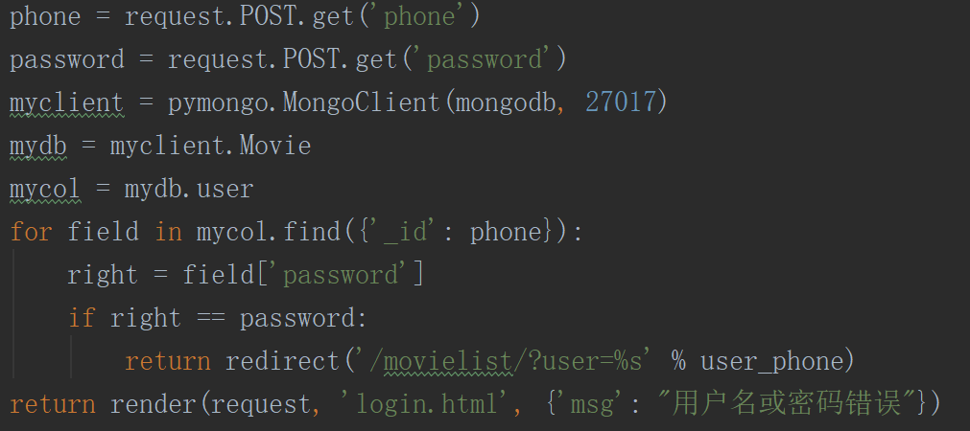

**二、个人账号管理模块**

**1、充值**

使用Ajax请求方法提交数据。用户在弹出框内输入充值金额，后端接收到充值金额的数据，进行异常处理，若用户输入有误（非数值），则反馈给用户充值失败的提醒，若无误则更新MonogoDB数据库中用户个人信息里的余额值，并反馈给用户充值成功，完成充值操作。

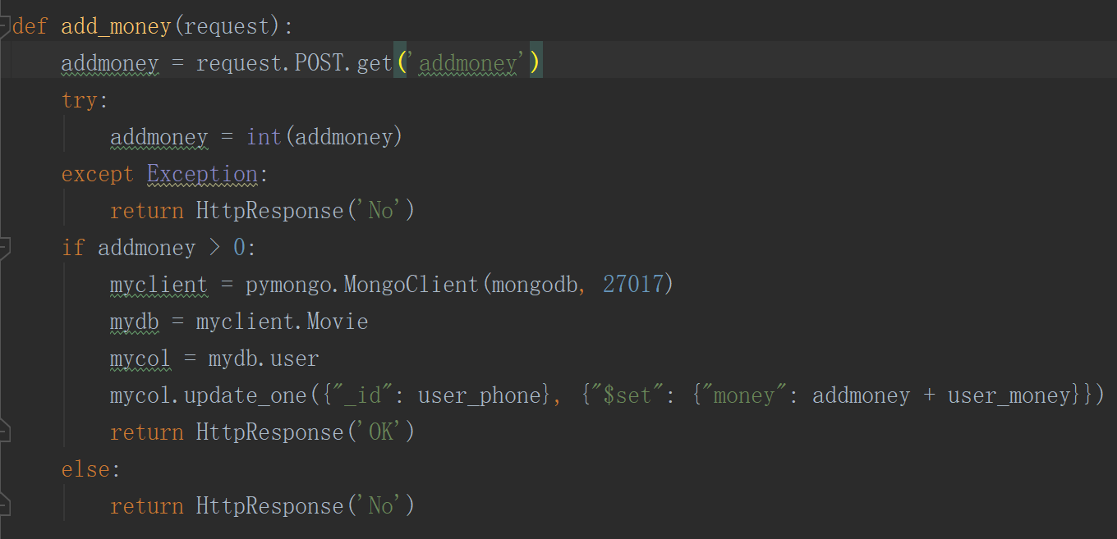

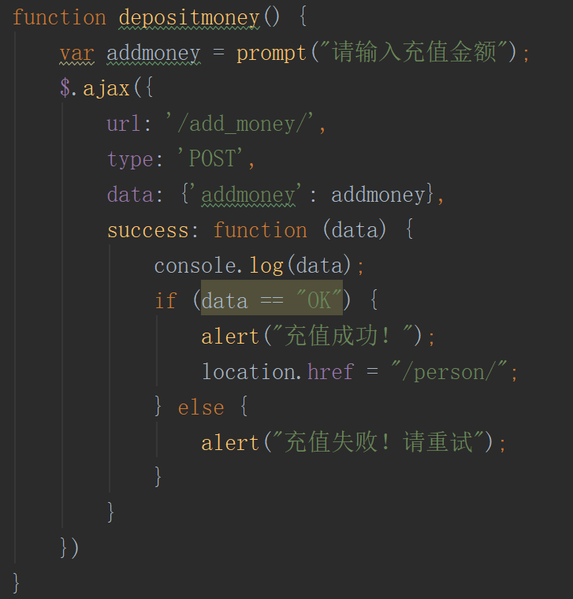

**2、修改密码**

用户可根据个人需求修改密码，在弹出框中输入新密码，后台接收到用户输入的密码，判断合法性，根据用户手机号匹配到数据库个人信息的文档，进行update操作。

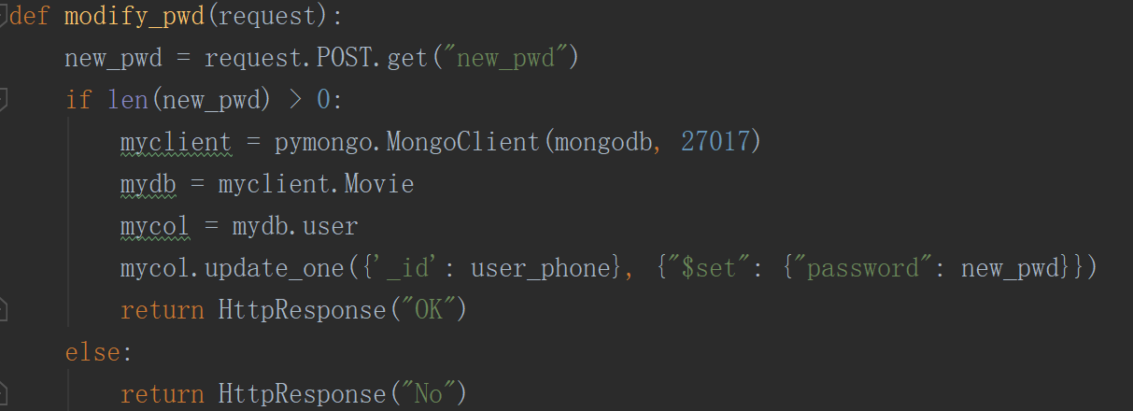

**3、注销账户**

用户可根据个人需求注销账号，确认注销后，后端根据手机号匹配到个人信息文档，进行删除操作。

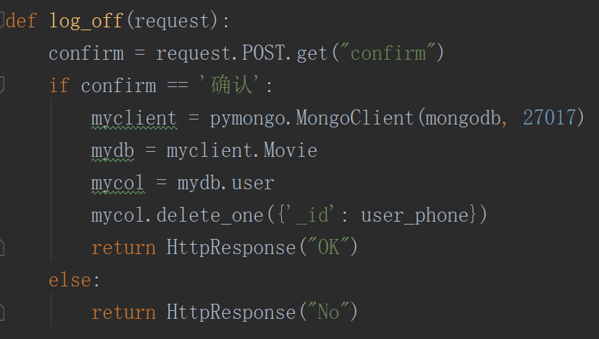

**三、电影购票模块**

**1、选择电影**

通过获取数据库中存放电影信息的集合，提供给用户可选择的电影信息，用户通过点击电影图片选择观影电影。

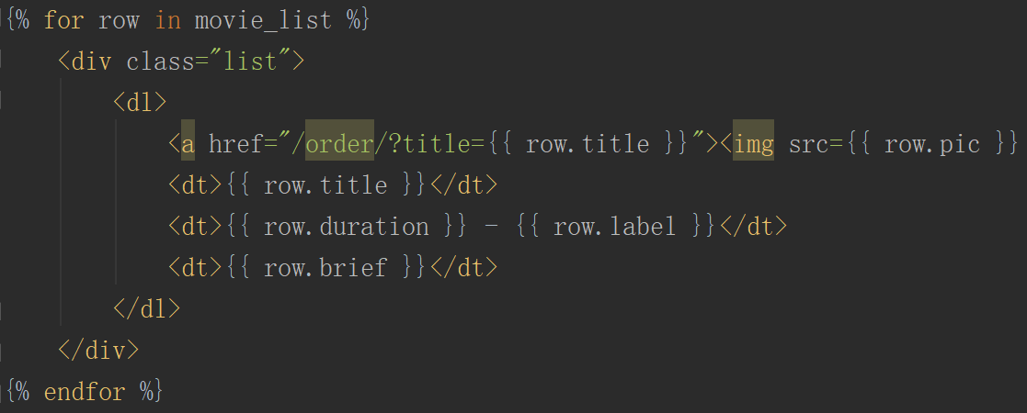

**2、选择观影日期、场次、人数**

用户选择日期和场次，查询到剩余座位数，然后输入观影人数，若观影人数超过了余座数，则给予错误信息并重定向到此界面，若输入合法，则转跳到付款界面。

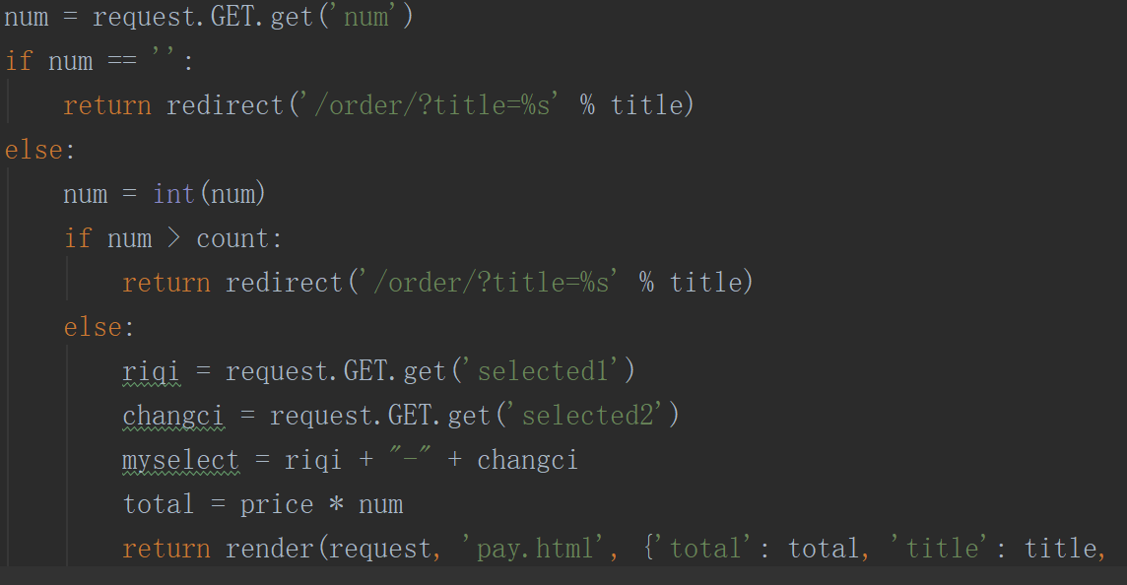

**3、为订单付款**

显示已选择的电影信息与日期场次人数信息，确认无误后进行付款，实付金额为电影票单价乘以数量减优惠券金额。

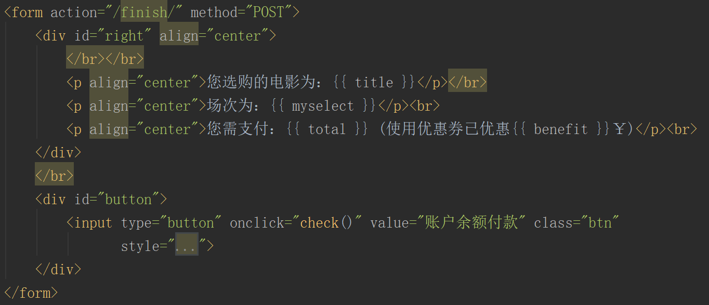

通过js判断账户余额是否实付金额，若是，则支付成功并告知用户12位取票码；否则提醒用户余额不足需先充值。

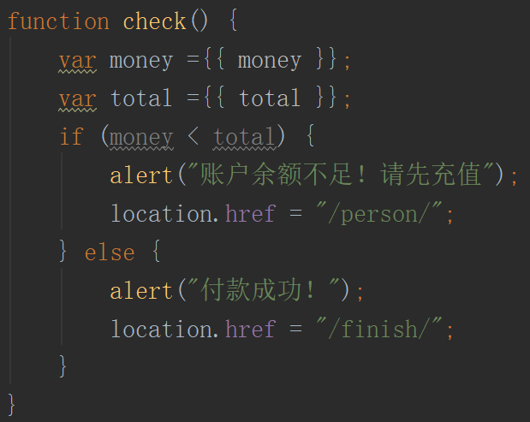

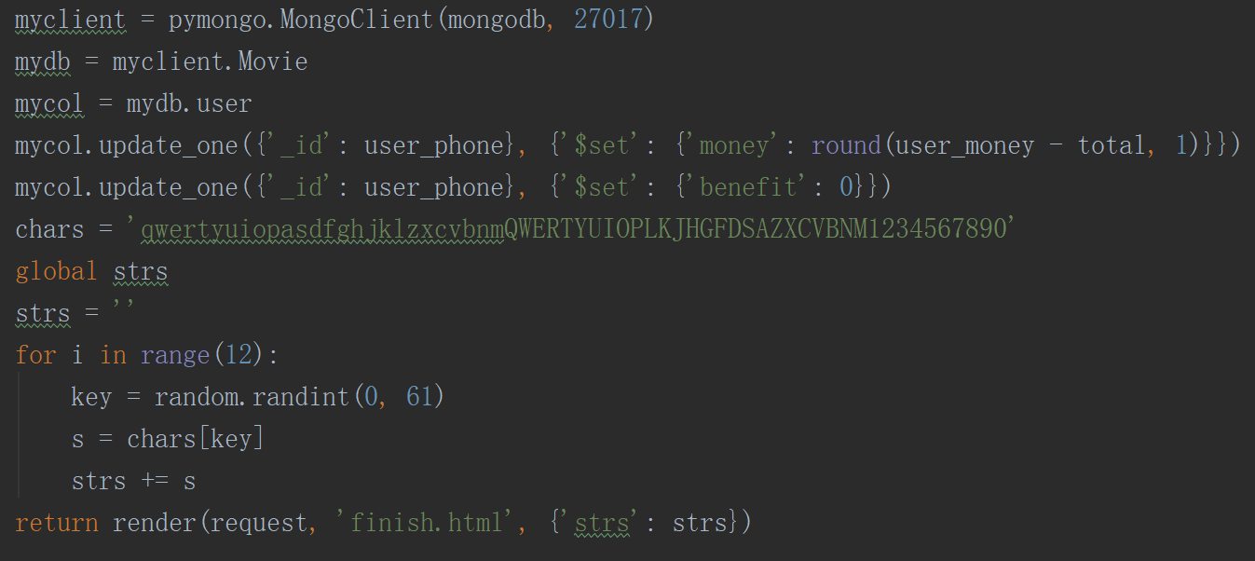

**注：以上为部分关键代码实现细节，较为简略，详细信息可见六份实验报告。**